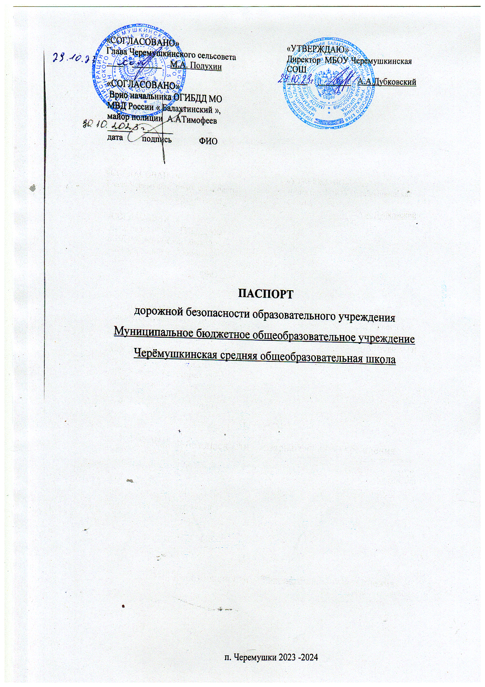

**Общие сведения**

МУНИЦИПАЛЬНОЕ БЮДЖЕТНОЕ ОБЩЕОБРАЗОВАТЕЛЬНОЕ УЧРЕЖДЕНИЕ ЧЕРЁМУШКИНСКАЯ СРЕДНЯЯ ОБЩЕОБРАЗОВАТЕЛЬНАЯ ШКОЛА

(Наименование ОУ)

Тип ОУ МБОУ_ЧСОШ __________________________________________

Юридический адрес ОУ:662361 п. Черёмушки ул. Мира, 26

Фактический адрес ОУ: 662361 п. Черёмушки ул. Мира, 26

Руководители ОУ:

Директор Дубковский А.А. 83914826216

(фамилия, имя, отчество) (телефон)

Заместитель директора

по учебной работе Состина Е.Д. 89504095811

(фамилия, имя, отчество) (телефон)

Заместитель директора

по воспитательной работе Марышева А.В. 89080240484

(фамилия, имя, отчество) (телефон)

Ответственные работники

муниципального органа

образования Руководитель управления образования

(должность)

Кузьмин К.А. 89135584494

(фамилия, имя, отчество) (телефон)

Ответственные от

Госавтоинспекции И.О. начальника ОГИБДД МО МВД России « Балахтинский », майор Тимофеев А.А.

(должность) (фамилия, имя, отчество)

Ответственные работники

за мероприятия по профилактике

детского травматизма Учитель ОБЖ_ Бурчакова О.Н.

(должность) (фамилия, имя, отчество)

89509809427

(телефон)

Руководитель или ответственный

работник дорожно-эксплуатационной

организации, осуществляющей

содержание УДС[1]* Полухин М.А. 89509998173

(фамилия, имя, отчество) (телефон)

Количество учащихся 39

Наличие уголка по БДД имеется, расположен в коридоре школы ________

*(если имеется, указать место расположения)*

Наличие класса по БДД совмещен с классом ОБЖ_____________________

*(если имеется, указать место расположения)*

Наличие автогородка (площадки) по БДД нет___________________

Наличие автобусав ОУ ___________нет____________________________

(при наличии автобуса)

Владелец автобуса _______нет_______________________________________

(*ОУ, муниципальное образование и др.*)

Время занятий в ОУ:

8:30 – 14:10

внеклассные занятия: 15:00 – 19:30

Телефоны оперативных служб:

26-1-45_МЧС п. Черёмушки

89509772614 Щенев М.М.  
 Участковый п. Черёмушки

**Содержание**

1. План-схемы МБОУ Черёмушкинской СОШ.
2. План-схема безопасного маршрута движения транспортных средств и детей в МБОУ Черёмушкинской СОШ.
3. Пути движения транспортных средств к местам разгрузки/погрузки и рекомендуемых безопасных путей передвижения детей по территории

МБОУ Черёмушкинской СОШ.

**I. План-схема безопасного маршрута движения транспортных средств и детей в МБОУ Черёмушкинской СОШ**



**Пути движения транспортных средств к местам разгрузки/погрузки и рекомендуемые пути передвижения детей по территории образовательного учреждения**



1. * Дорожно-эксплуатационные организации, осуществляющие содержание УДС, несут ответственность в соответствии с законодательством Российской Федерации (Федеральный закон «О безопасности дорожного движения» №196-ФЗ, КоАП, Гражданский кодекс).